## 第一章

1..NET的定义：一个开发平台，用于构建多中应用程序，主要核心就是.NET Framework。

2.ASP.NET的定义：一个网站开发的技术，是.NET里面的一个模型。

3..NET Framework的定义：一种采用系统虚拟机运行的编程平台。

4.C#的定义：一种面向对象的编程语言。

习题1

一、填空题

1..NET Framework体系架构的关键组件是___________和____________。

2.CLS指的是___________,CTS指的是___________。

3.公共语言运行时的英文全称是___________。

二、判断题

1.ASP.NET是一种开发语言。

2.ASP.NET的后台开发语言只有C#。

3.利用VS只能开发Web应用程序。

答案：

一、填空题

1. 公共语言运行时 .NET Framework类库
2. 公共语言规范 通用类型系统
3. Common Language Runtime

二、判断题

1．（特定技术）× 2.× 3.×

## 第二章

1.（p17）掌握基本数据类型：

整型 Int

浮点型 float double decimal

字符型 char

布尔型 bool

字符串型 string

所有对象的基类object

2.类型转换

隐式转换：系统自己转换

显式转换：通过语法强制转换

（p20-p21）掌握显式转换的具体转换方法：

1. Convert: eg: Convert.ToInt32(n);
2. Parse: eg: int.Parse(n);
3. （）+待转换的表达式： eg：(int) i
4. 常量和变量
   1. 常量（整型、浮点型、字符型、字符串型、布尔型）在程序里如何表示？

eg:（float）3.14f (char) ’a ’ （string） ”apple”

（bool）true false

* 1. 变量必须声明！

数据类型+标识符（标识符必须以字母、下画线、@打头，后跟字母、下画线、数字）

eg: int age;

1. 表达式

（p27-p29）掌握表2.6 表2.7 表2.8 表2.9（掌握！ & ||）

1. （p30）运算符的优先级 表2.11
2. （p31）掌握分支结构用法：
   1. If语句
   2. Switch语句

8.（p34）掌握循环用法：

①For语句

②While语句

* 1. Do…while语句
  2. （p42 2.6.4）Foreach语句：

foreach（类型名 迭代变量 in 数组名）

{

语句

}

eg：int[] arr={1,2,3}; //遍历数组 当前只是访问集合中的元素

foreach(int i in arr)

{

System.Console.WriteLine(i);

}

输出结果为：

1

2

3

9.（p40）数组（只掌握一维数组）：

数组的声明：数组元素类型[]数组名；

数组的初始化：

1. Int[] n ={1,3,5,7,9};
2. Int[] n = new int [5];
3. Int[] n = new int[5]{1,3,5,7,9};
4. Int[] n = new int[]{1,3,5,7,9};

数组的访问：数组名[下标]

eg:int a = intArray[0];//读取第一个元素

习题2

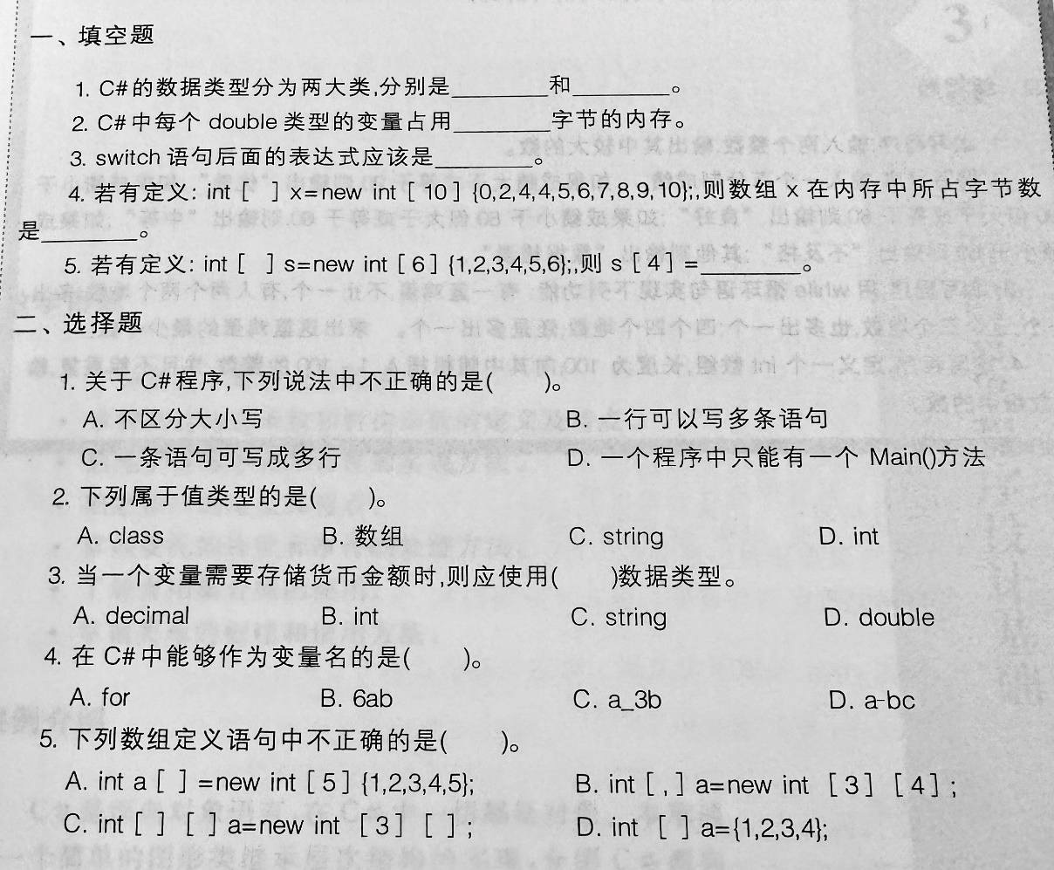

答案：

1. 填空题

1.值类型 引用类型

2.8

3.表达式的值可以枚举

4.10*4=40

5.5

1. 选择题

1-5 ADACB

## 第三章

1.（掌握基本概念）

什么是类？

类在C#中是一种数据类型，在类型中既有数据（类的字段和事件），又有操作（类的方法）。

类是对一组具有相同属性和行为的对象的抽象。

类是面向对象思想的核心。

什么是对象？对象是对客观事物的抽象。

两者关系？对象是类的实例，类是对象的模板。

类的定义：

类访问修饰符 class 类名：基类名

{

定义类的成员

}

（p50）掌握表3.1

类的方法：

[修饰符] 返回类型 方法名 （[形参表]）

{

方法的实现代码

}

eg：class Student//声明类类型

{

public://先声明公用部分

void display()

{

cout<<″num:″<<num<<endl;

cout<<″name:″<<name<<endl;

cout<<″sex:″<<sex<<endl;

}

private://后声明私有部分

int num;

char name[20];

char sex;

}

类的属性：

类的属性并非指的是类中的成员变量，属性是一个或两个代码块，表示一个get访问器和/或一个set访问器。当读取属性时，执行 get 访问器的代码块；当向属性分配一个新值时，执行 set 访问器的代码块。不具有 set 访问器的属性被视为只读属性。不具有 get 访问器的属性被视为只写属性。同时具有这两个访问器的属性是读写属性。

类的构造函数：

构造函数名必须与类名相同，没有返回类型，没有任何返回值。分为实例构造函数和静态构造函数。

多看几遍（p58）

对象的定义：

对象是一种数据类型（复合数据类型），对象中包含了属性和方法。

成员有哪些？

静态成员和实例成员。

2．什么是继承？继承表达的是类和类之间的关系，任何类都可以从另一个类中继承，被继承的类称为基类 （父类），新定义的类称为派生类 （子类）。

C#仅支持单一继承，即一个类仅能直接派生于一个基类。

什么是多态？指为不同数据类型的实体提供统一的接口。

习题3

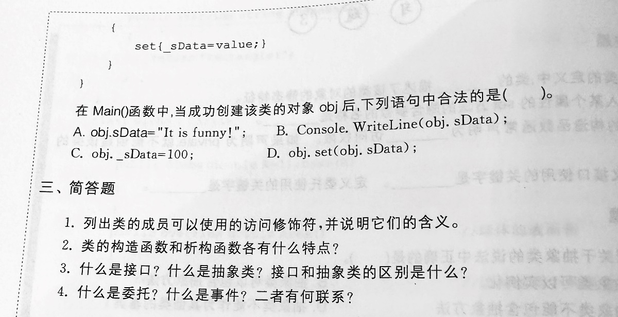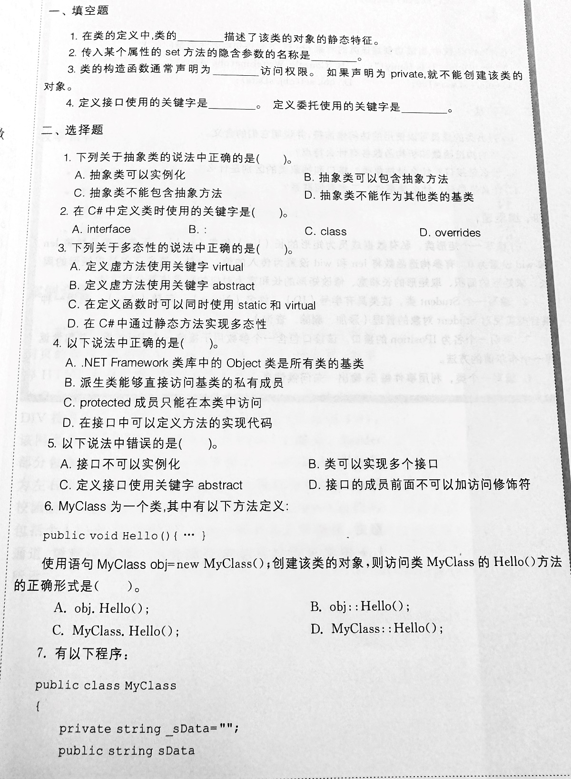

答案：

1. 填空题
2. 属性
3. value
4. public
5. interface
6. 选择题

1-5 BCAAC

6.A 7.A

第四章

1.什么是HTTP？（Hypertext Transfer Protocol）超文本传输协议

2.HTTP的作用：一种用于Web服务器与客户端通过Internet发送和接收通信数据的协议，客户端通常指的是浏览器。

3.Web服务器的工作原理

Web服务器：使用HTTP协议与客户端浏览器交换信息并为互联网客户提供服务。

分为四步，建立连接，请求，应答，关闭连接。

1. 客户端发送请求
2. 服务器解析请求
3. 完成请求
4. 关闭连接

浏览器通过Internet发送HTTP请求。Web服务器接收到请求后，调用其中已存在的请求处理程序，并将处理结果通过Internet发送回请求的浏览器。

1. HTML文档的基本结构

①根标记：<html></html>

②头标记（标题<title></title>、编码、脚本）：<head></head>

③主体标记（重点！）：<body></body>

6.HTML常用标记

①分层标记：<div></div>

②字体标记：<b></b>（粗体）<i></i>（斜体）<big></big>（大）<small></small>(小)

③换行标记：<br/>

1. 表格标记：<table></table> 行：<tr></tr> 列：<td></td>
2. 图像标记：<img></img>

⑥超链接标记：<a></a>

⑦表单标记：<form>

（考点！）（P100-101）输入表单元素：<input>特殊点：指定输入的控件的类型

eg：文本框输入，intput里的type设置为text，出现的为文本框

7.CSS：（Cascading Style Sheets）层叠样式表，用来进行网页样式设计的。

8.CSS规则：

①选择器：

②一条或多条声明：属性、属性的值（color、font-size）

9.CSS编译样式三种：class（类别）选择器、id选择器、标记选择器。

10.什么是类别选择器？允许以一种独立于文档元素的方式来指定样式。

①指定标记的class选择器的定义格式如下：

指定标记.Class名{样式}

eg:p#red {color:red} p.red {color:red} p.green{color:green}

class选择器的应用方法如下：

<指定标记 class = “class名”>

eg:<p class = “red”>这段文字显示为红色</p>

②不指定标记的class选择器的定义格式如下：

.class名{样式}

eg：#red{color：red；}

什么是id选择器？给有特定id的html元素进行样式设置。

①指定标记的id选择器的定义格式如下：

指定标记#id名{样式}

ID选择器的应用方法如下：

<指定标记 id = “id名”>

eg：<p id = “red”>这段文字显示为红色</p>

②不指定标记的id选择器的定义格式如下：

.id名{样式}

什么是标记选择器? 直接为某一标记定义样式信息。

11.什么是（JavaScript）脚本？一段程序，用来完成某些特殊功能，运行在客户端的脚本，常用来响应用户动作、验证表单数据以及显示对话框、动画等。

服务器脚本用来对用户提交信息进行响应。

12.弹窗的使用：调用window下的alert方法

Window.alert（message）

eg：alert（“hello”）（可以只写alert不加window）

习题4

一、填空题

1.JavaScript是一种运行在________端的脚本语言。

2.为了使网页每2s刷新一次，要使用<meta>标记，其代码是________。

3.表单的提交方式有两种：________和________。

4.CSS按其位置可以分为3种：________、________和________。

5.在CSS中主要有________选择器、________选择器和________选择器。

6.在JavaScript中，定义一个数组对象并初始化的语句是________。

二、简答题

1.简述Web服务器的工作原理。

2、简述HTML文档的基本结构。

3.什么是DOM？

4.JavaScript的主要事件有哪些？

5.什么是HTML？

答案：

一、填空题

1.客户

2. <meta http-equiv="refresh" content="2" />

3.post get

4.相对定位 固定定位 绝对定位

5. id 类 标记

6. var arr = new Array(1,2,3,4);或var arr = Array(1,2,3,4);或var arr = [1,2,3,4];

二、简答题

1. 简述Web服务器的工作原理。

一种用于Web服务器与客户端通过Internet发送和接收通信数据的协议，客户端通常指的是浏览器。浏览器通过Internet发送HTTP请求。Web服务器接收到请求后，调用其中已存在的请求处理程序，并将处理结果通过Internet发送回请求的浏览器。

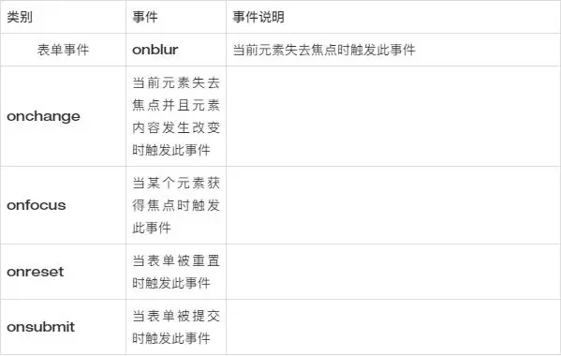2. 简述HTML文档的基本结构。

文档类型声明、HTML标签、以及文档头部和主体。其中，文档类型声明告诉浏览器文档遵守哪个HTML版本的规范；HTML标签用于定义整个文档的根元素；头部包含元数据信息，如文档标题、样式表等；主体则包含实际的页面内容。

3. 文档对象模型，网页的编程接口。

4. 鼠标事件、键盘事件、表单事件、页面事件

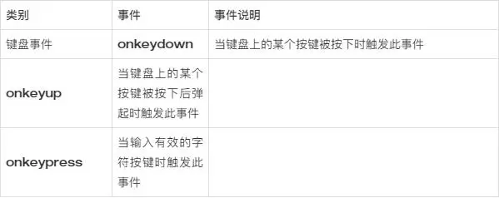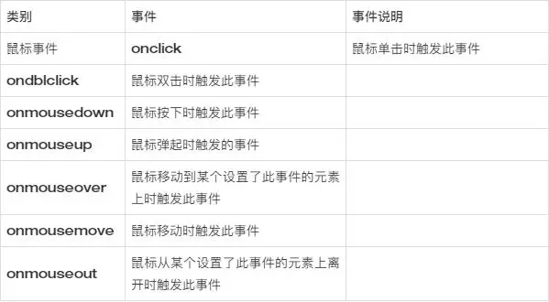

5. （Hypertext Transfer Protocol）超文本传输协议。一种用于Web服务器与客户端通过Internet发送和接收通信数据的协议，客户端通常指的是浏览器。

第五章

1.request对象的作用：从客户端浏览器获取信息，包括浏览器的种类、表单中的数据、Cookies中的数据以及客户端认证信息等。（概念：是HttpRequest类的实例，它是Page对象的成员，不用声明便可直接使用）

2.response对象的作用：向客户端输出数据。

3.response对象的两个方法：页面重定向和输出文本文件内容。

①（重定向）Response.Redirect（“网址”）；=（跳转网页）Server.Transfer（“网址”）；

②Response.WriteFlie（“文件路径（xxx.txt）”）；

4.Server对象，熟悉Server.MapPath()方法：虚拟路径转换成真实路径。

5.cookie对象：如何存储一个状态数据？存满后如何读出取出？（p138）

Response.cookies[“name”].value = “值”;

Httpcookie c = new Httpcookie(“name”);

c.value = “值”;

response.cookies.add(c);

response.cookies[“name”].value;

6.session对象：如何存储一个状态数据？存满后如何读出取出？（p140）

Session[“name”] = value;

习题5

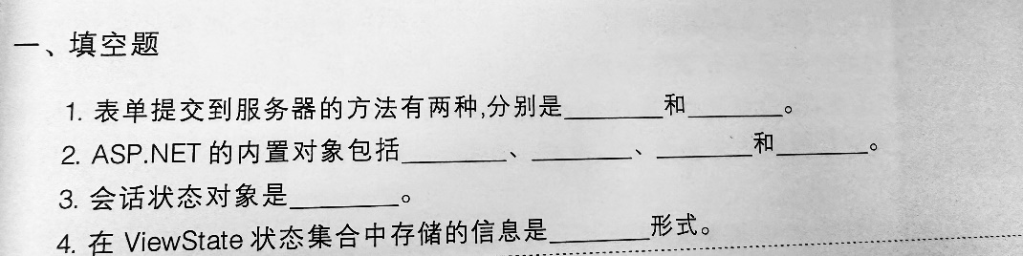

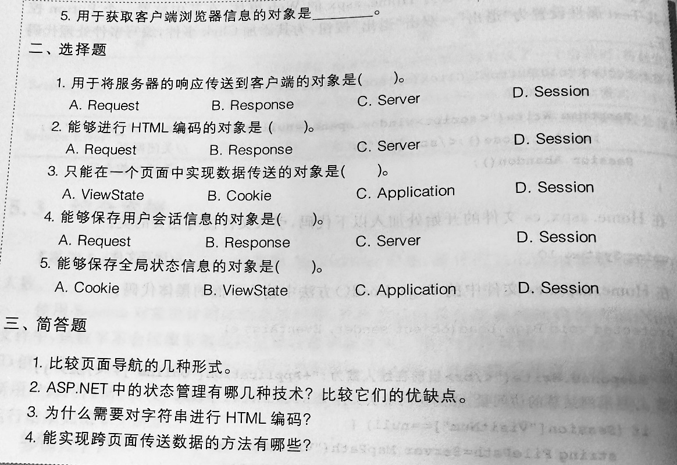



答案：

一、填空题

1.get post

2.Response Request Application Server Session Cookie（任选四个）

3.Session

4.键值对

5.Request

二、选择题

1-5 BCADC

第六章

1.掌握ASP.NET的常用控件的使用

①标签控件：Label（p150）

②文本框控件：TextBox（p151）

③按钮控件：Button（单击事件写后代码）（p152）

④列表控件：DropdownList（下拉列表框控件）和ListBox（列表框）（p163-166）

⑤验证控件（几种控件概念，适用场景）(p170-p178)

习题6

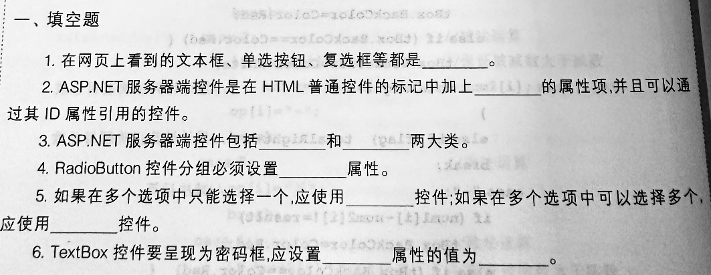

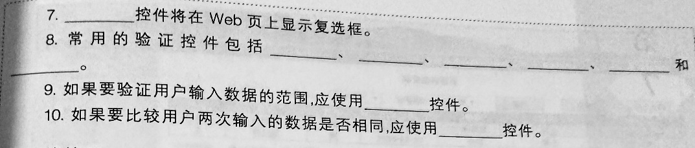

答案：

一、填空题

1.Web服务器控件

2.Runat = server

3.HTML服务器控件 Web服务器控件

4.GroupName

5.RadioButtonList CheckBoxList

6.TextMode Password

7.CheckBox

8.RequiredFieldValidator RangeValidator CustomValidator CompareValidator

RegularExpressionValidator（任选）必填项验证,比较验证,范围验证,正则表达式验证,用户定义验证

9.RangeValidator

10.ComareValidator

第七章

1.掌握母版和主题两种技术的作用、基本概念。

什么是母版技术？母版就是模板，用来设置页面外观，使用它可以快速的建立具有相同页面布局的不同内容的网页。

作用：一是提高代码的复用（把相同的代码抽出来），二是使整个网站保持一致的风格和样式。

什么是主题技术？主题本质上是属性设置的集合。

作用：使用主题的设置，能够定义页面和控件的样式，在某个web应用程序中将其应用到所有的页面以及页面的控件上，以简化样式控制。

习题7

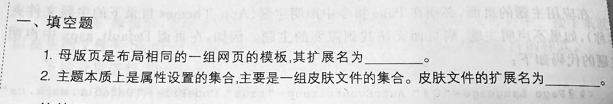

答案：

1. .master

2. .skin

第八章第九章

掌握课堂练习即可，即有数据库内容部分。

习题8

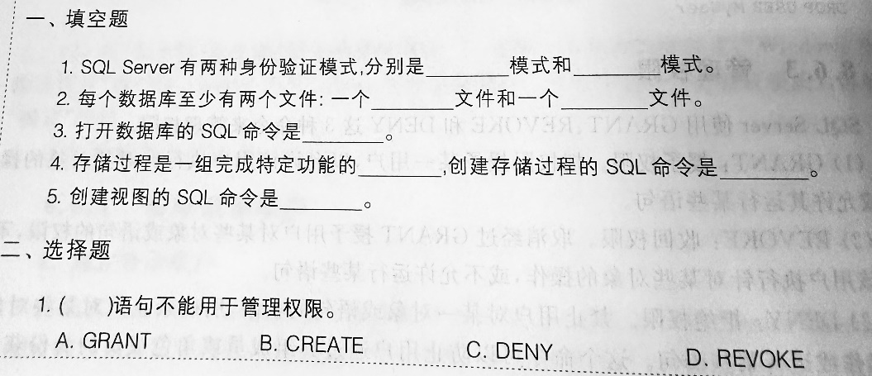

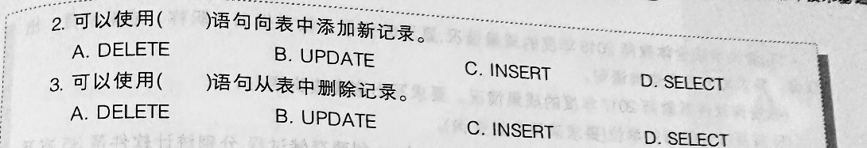

答案：

一、填空题

1.Windows身份验证 混合身份验证

2.数据文件 日志文件

3.Use 数据库名

4.SQL命令集 Create Procedure

5.Create view

6. .skin

二、选择题

1-3 BCA

习题9

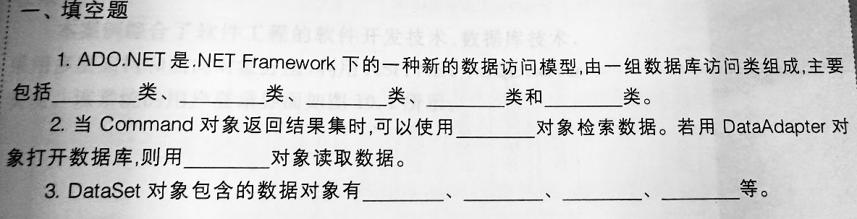

答案：

一、填空题

1.Connection Command DataReader DataSet

2.DataReader DataSet

3.DataTable DataColumn DataRow DataRealation